***«Музей «Куклы из прабабушкиного сундука»***

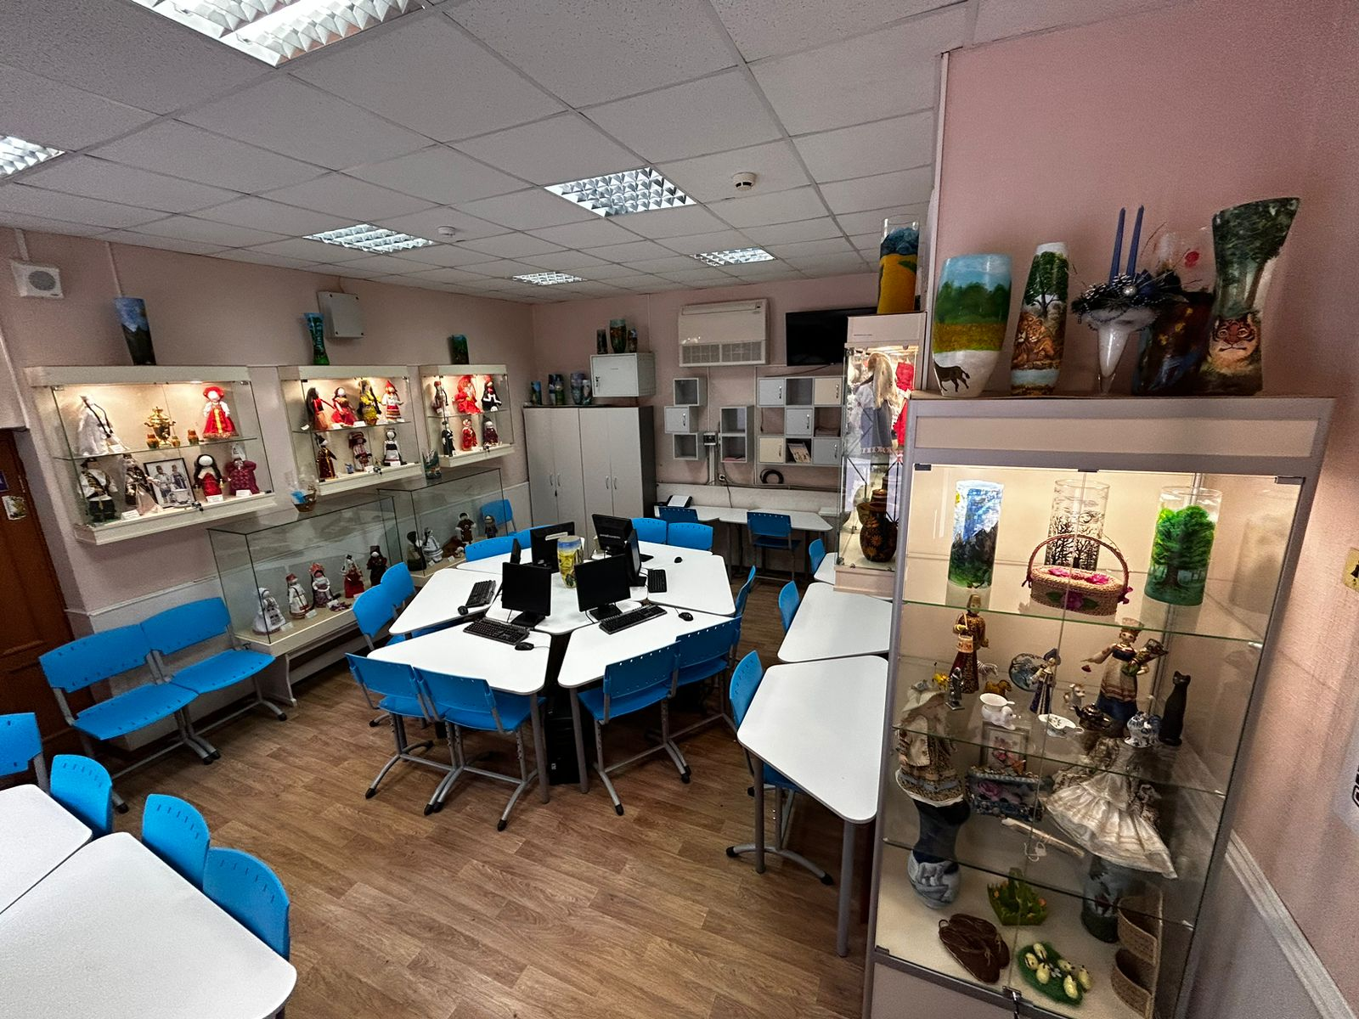

Создание музея кукол как средства сохранения культурного наследия народов России, развития познавательных интересов, творческих способностей обучающихся.

Создание музея кукол в костюмах народов России позволит обучающимся лучше узнать историко-культурное наследие нашей Родины, создаст основы национального самосознания и любви к Отечеству при росте взаимопонимания, уважения и дружбы между людьми разных национальностей. Что особенно актуально в наши дни.

Проект поможет ребятам углубить знания секретов декоративного творчества, истории возникновения народной куклы, а также раскрыть творческий потенциал ребят, так как музей регулярно будет пополняться новыми экспонатами, изготовленными своими руками в рамках внеурочной деятельности.

Цель проекта: Приобретение и установка стендов и витрин для создания школьного музея кукол, выполненных своими руками. Создание условий для нравственно-патриотического воспитания, совместного процесса освоения педагогами, родителями и детьми отечественной культуры.

Основные задачи проекта:

Формирование нормативно-правовой и организационно-методической базы для успешной реализации проекта.

Создание материальной базы для углубленного обучения и воспитания обучающихся посредством использования музейных коллекций и материалов.

Формирование у школьников представления о музейном деле.

Расширение форм внеурочной деятельности обучающихся.

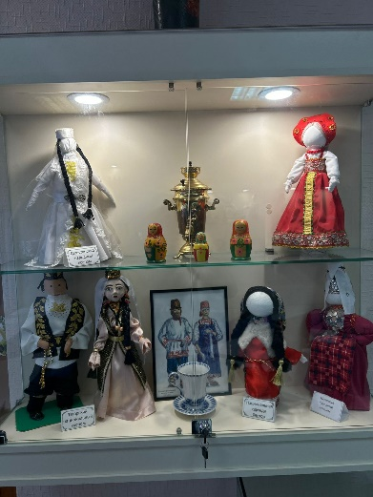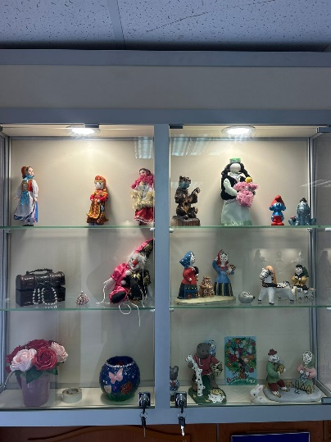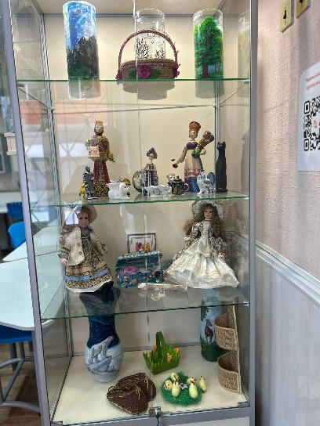

В обсуждении тематики проектов приняли участие лицеисты 8-11 классов. Была создана рабочая группа, разработан план реализации проекта. Прошло широкое информирование участников образовательного процесса о проекте через лицейский сайт, социальные сети, родительские группы. Был Создан Школьный инициативный совет, куда вошли учащиеся 9-11 классов.

В классах прошли собрания и открытые обсуждения проекта. Материалы о ходе подготовительного этапа проекта «Школьная инициатива» размещались на сайте лицея, в социальных сетях. Проводилось систематическое обновление информации.

На подготовительном этапе была выявлена необходимость создания музея кукол, сделанных своими руками в рамках внеурочной деятельности. По итогам голосования именно этот проект набрал наибольшее количество голосов. Члены школьного инициативного совета нашли в интернете полки, стеллажи, витрины, шкафы и другие элементы для музея, изучили ассортимент нужной нам мебели, провели мониторинг предложений и стоимость оборудования на рынке. В итоге подготовили перечень необходимого оборудования.

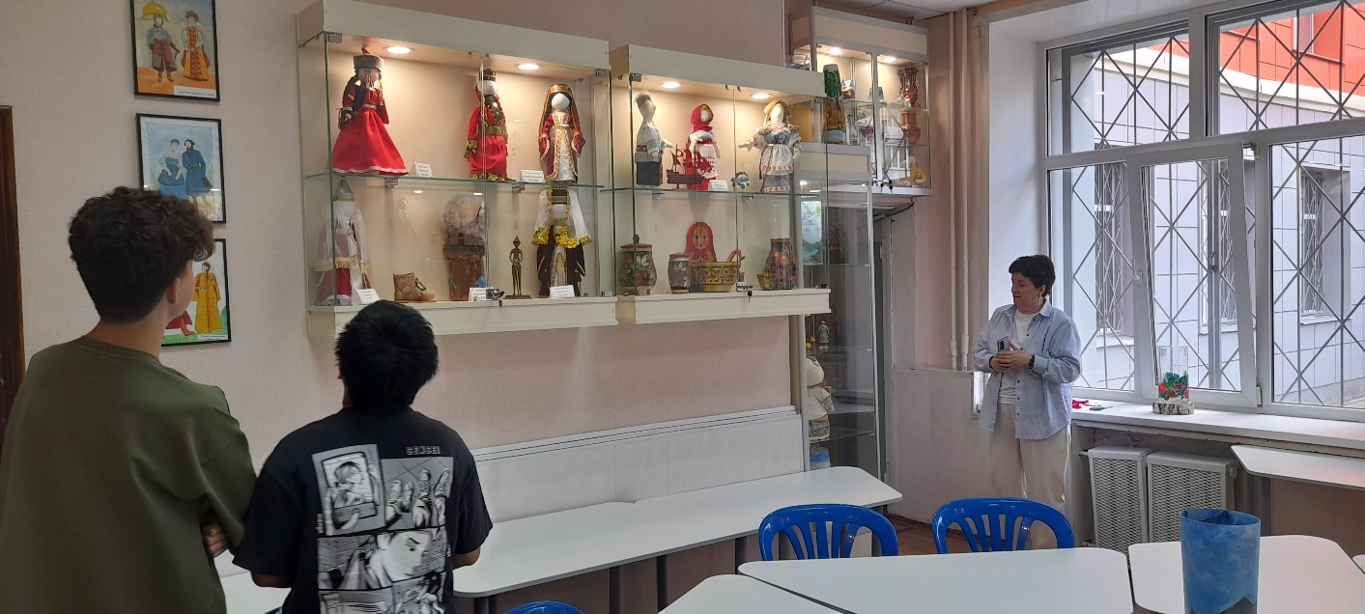

Наш проект направлен на создание музейного пространства, где будут собраны все экспонаты, созданные руками детей.

Создавая кукол в костюмах народов России, ребята углубляют знания по истории, краеведению, этнографии, знакомятся с секретами рукоделия. А еще изготовление куклы и ее костюма требует усидчивости, внимания и аккуратности. И художественный вкус развивается. И все это - кукла!

Наш проект даст возможность углубленного изучения историко-культурного наследия, позволит познакомиться с музейным делом, станет стартом нового подхода к развитию исследовательской и проектной деятельности учащихся.

Реализация проекта поможет формированию гражданского сознания школьников, сохранению историко-культурного наследия путем совместной деятельности учащихся, педагогов и родителей.

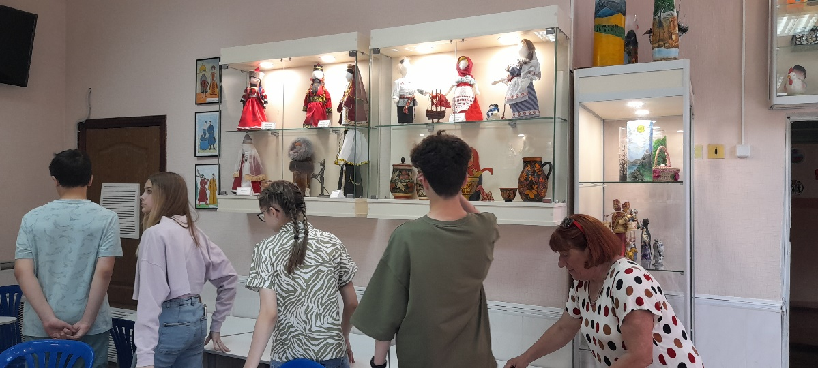

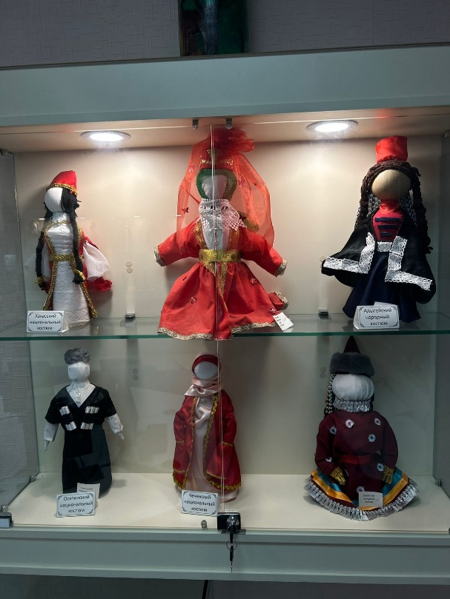

Расширятся возможности для внеурочной проектной и исследовательской деятельности учащихся 5-11 классов. Рассчитываем на повышение интереса учащихся 5-11 классов к изучению истории, краеведения, географии, а также на углубление знаний основ музейного дела. С созданием музея увеличится количество учащихся, занимающихся творческой деятельностью.

Исторические корни нашей культуры уходят вглубь веков. И во все времена, времена взлёта и падения, культура помогала народу не только выжить, но и сохранить своё лицо, самобытность, высокую духовность и нравственность.

Приобщение к традициям народа особенно значимо. Ориентация современной педагогики на народную культуру и приобщение к условиям народного быта дает положительные результаты в воспитании. Особое значение имеет народная кукла.

